Тема уроку: ПРИСТРОЇ ВВЕДЕННЯ ТА ВИВЕДЕННЯ

Мета уроку: навчити розрізняти пристрої комп’ютера, чітко розуміти функції цих пристроїв.

Задачі уроку:

1. Навчити розрізняти пристрої введення і виведення, працювати з мшкою і клавіатурою.
2. Розвити уміння називати пристрої комп’ютера, аналізувати надану інформацію, формувати інформаційну компетентність .
3. Виховати поважне ставлення до однолітків, бережне відношення до комп’ютерної техніки.

Обладнання, засоби навчання:

комп'ютерна презентація, мультимедійний проектор, комп'ютери, підручник, дидактичний матеріал.

План уроку:

1. Організаційний момент (1 хв.).
2. Перевірка домашнього завдання (5 хв.).
3. Мотиваційний етап. Розминка (5 хв.).
4. Пояснювання нового матеріалу (5 хв.).
5. Робота з комп’ютером (14 хв.).
6. Рефлексія (5 хв.).
7. Об’ява домашнього завдання ( 2хв.).
8. Підведення підсумків уроку (3 хв.).

Організаційний момент (1 хв.).

*Гарно й зручно ми сідаємо,*

*Про комп’ютер все вивчаємо.*

*Нашу пам'ять ми включаємо –*

*Нові знання здобуваємо.*

Перевірка домашнього завдання (5 хв.).

Шановні діти зараз за вікном осінь. Листя опадають з дерев. Ось у нас є одна гілка на який ще залишились листочки. Давайте будемо відривати ці листочки і складати з них відомі нам слова.

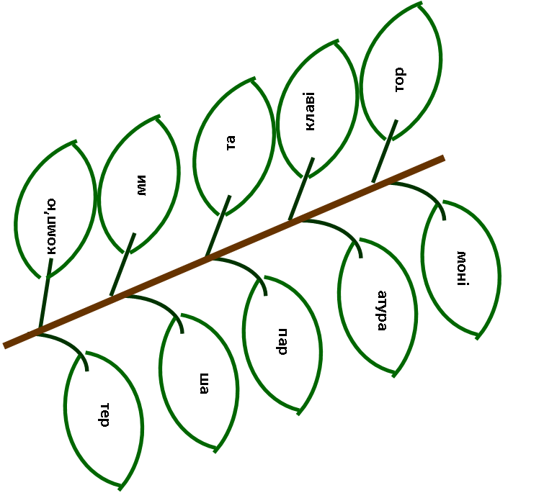

Порахуйте на малюнку кількість складових комп’ютера.

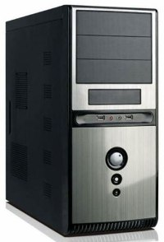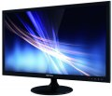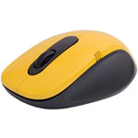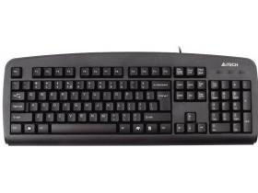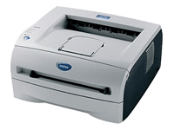

Монітор Системний блок Миша

Клавіатура Принтер

Мотиваційний етап. Розминка (5 хв.).

Якось зібрались Системний блок, клавіатура, монітор, принтер та мишка. І почали сперечатись, хто з них найголовніший? Сьогодні діти, до нас на урок прийшов **гном Байт**, він допоможе нам розібратися хто найголовніший. .Байт розповів, що кожен пристрій головний, але є пристрої для введення інформації, а є пристрої для виведення.



Пояснювання нового матеріалу (5 хв.).

Отже для комп'ютера класифікація побудована на напрямі потоків інформації в або з комп'ютерної пам'яті.

***Введення*** - це процес передачі інформації в комп'ютер. Пристрій, з якого комп'ютер отримує інформацію, є облаштуванням введення комп'ютера.

***Виведення*** - процес передачі інформації з комп'ютера. Пристрій, на який комп'ютер передає інформацію, є облаштуванням виведення комп'ютера.

Головні частини комп'ютера - процесор і пам'ять.

А як же монітор, клавіатура, миша?

Ці пристрої називають облаштуваннями введення і виведення комп'ютера.

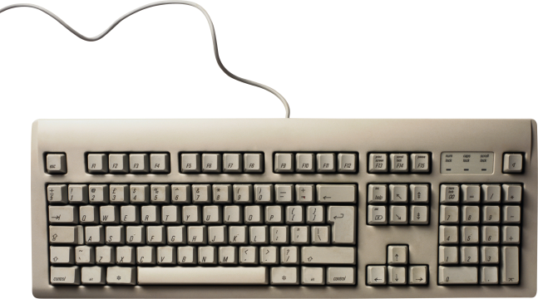***Клавіатура*** служить для набору тексту і чисел. Текст і числа комп'ютер вводить у свою пам'ять.

Крім того, з клавіатури можна задавати команди, наприклад, клавішами-стрілками управляти героєм на екрані.

Текст, числа, команди поступають з клавіатури в комп'ютер. Виходить, що клавіатура - пристрій введення.

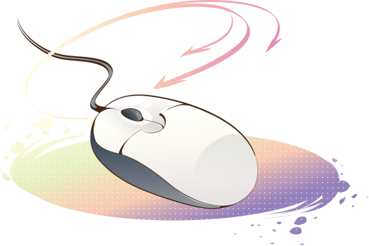Рух ***миші*** повторює стрілка на екрані монітора. Це стрілка - курсор. У миші є кнопки, якими можна клацати, - задавати команди.

Команди миші(її рух по килимку і робота кнопками) поступають в комп'ютер. Бачимо, що миша - пристрій введення.

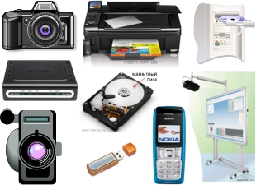Ще, діти, є пристрої, з яких комп'ютер може і отримувати інформацію і на які він може інформацію передавати. Ці пристрої називають пристроями ***введення/виведення*** - вінчестер, дисковод, МФУ, флешка, модем, фото і відео камера.

**Фізкультхвилинка**

Щось втомились ми сидіти,

Треба трохи відпочити.

Руки вгору, руки вниз,

На сусіда подивись.

Руки вгору, руки в боки,

І зроби чотири скоки.

Ось так, ось так, ось так!

Плесніть у долоньки раз.

За роботу! Все гаразд!

Робота з комп’ютером (14 хв.).

Повторення правил техніки небезпеки

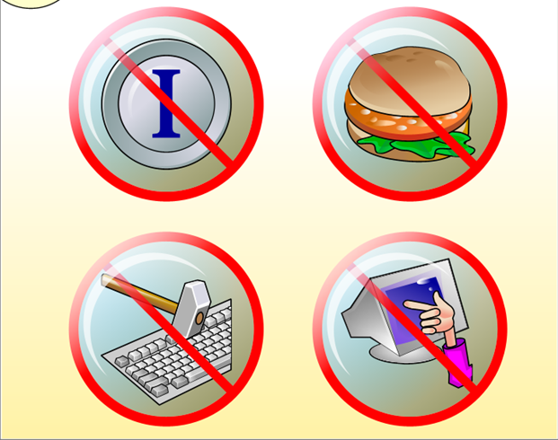

**Вправи для очей**

Рефлексія (5 хв.).

Гра «Знайди потрібне слово»

* Під промінцями сонця у нас розквітла квітка. Але зверніть увагу на її пелюстки. На кожному пелюстку написані слова. Я буду називати слово, а ви додайте до нього ще одне слово, що пов’язане з першим за змістом.

Описание: Ручка

Обведи пристрої введення т червоним олівцем, а пристрої виведення — синім.

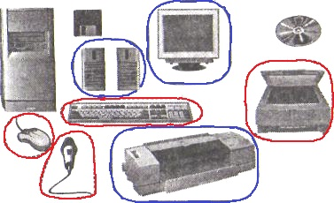

Об’ява домашнього завдання (2 хв.).

Завдання за підручником.

Підведення підсумків уроку (3 хв.).

На уроці ми гарно працювали, старались,

Про можливості комп’ютера дізнались.

Розум свій знаннями збагатили,

Бо уважно слухали і гарно вчили.

Тож заняття це пройшло не марно,

Будемо навчатись старанно і гарно.

Гра «Мікрофон»

*Передаючи мікрофон , діти доповняють речення*

На уроці я навчився…